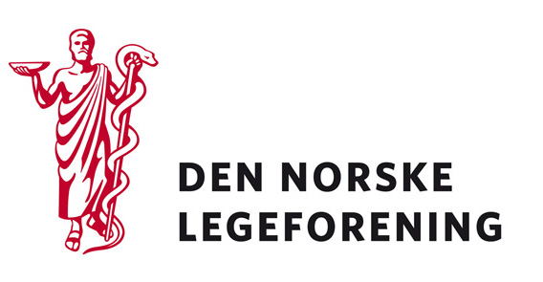

Yrkesforeningene
Lokalforeningene
Fagmedisinske foreninger
Regionsutvalg
Spesialforeningene
Spesialistkomiteene
Spesialitetsrådet

Deres ref.: Vår ref.: 09/532 Dato: 26.1.2009

Høring - forslag om endring av helsepersonelloven § 53 om spesialistgodkjenning av helsepersonell

Helse- og omsorgsdepartementet har sendt på høring et forslag om å endre helsepersonelloven § 53 slik at Helsedirektoratets adgang til å delegere godkjenningsmyndighet til yrkesorganisasjonene for spesialistgodkjenning opphører.

Helse- og omsorgsministeren har besluttet at høringsfristen i denne saken skal settes til 6 uker, slik at saken kan vedtas av Stortinget i inneværende stortingsperiode.

Det bes om at innspill til høringen oversendes sekretariatet innen fredag 13. februar til adresse: horinger@legeforeningen.no. Det er lagt opp til at saken behandles i Sentralstyret den 24. februar.
Høringen finnes under ”Aktuelt” på Min Side – Legeforeningens medlemsportal

Med hilsen
Den norske legeforening

Terje Sletnes
seksjonssjef

